## Chapitre 4 : Histoire de la vie

**Les objectifs du cours :**

* **Donner une définition au phénomène de la Vie, connaître les hypothèses quant à son origine.**
* **Appréhender la Terre comme archive géologique et mémoire du temps *(méthodes de datation, stratigraphie, échelle chronologique,…)***
* **Appréhender les fossiles comme marqueurs du temps, de l’évolution et de l’environnement.**
* **Connaître les grandes étapes de l’évolution de la biosphère, de l’apparition du vivant à celle de l’humanité.**

Sur Terre, la Vie est partout ! Même dans les Environnement les plus extrêmes… On trouve par exemple : Organismes psychrophiles dans la banquise ou des Organismes (hyper) thermophiles dans les cheminées hydrothermales profondes ; des Organismes acidophiles dans les sources sulfuriques ; des organismes halophiles dans les lacs salés …

Il y a par exemple le tardigrade, le champion de tous les records :

Capacité de survivre à des conditions environnementales extrêmes :

- rayons X, rayons UV, radio-activité ;

- hautes pressions (±6.000 atm.) et vide (spatial) ;

- températures (-272.8 à +150 °C; 30 min. à +360°C) ;

- composés toxiques (alcool à 100°, H2S, etc.)

Quand les conditions sont défavorables, l’animal entre en état de cryptobiose, une forme de déshydratation avancée, avec arrêt des fonctions métaboliques sans que l’animal ne meurt…

# La Vie

## Qu’est-ce que la Vie ?

**•** Elle se caractérise notamment par ses capacités à :

- assurer sa propre pérennité;

- se reproduire ou s'étendre;

- s'adapter à son environnement en évoluant, mais aussi agir sur lui pour l'adapter à ses besoins;

- tirer de l'environnement l'énergie nécessaire à toutes ses fonctions.

• La Vie est aussi caractérisée par l’ARN, l’ADN et les acides aminés (protéines).

Les ingrédients :

- des éléments chimiques comme C,H,O,N *(on trouve des molécules organiques, plus ou* *moins complexes dans certaines météorites)*

- du phosphore (et du soufre) *(architecture et carburant du vivant)*

- de l’eau liquide *(zone d’habitabilité autour du Soleil)*

- la présence d’une magnétosphère *(bouclier magnétique)*

- un système solaire stabilisé *(orbites stables, pas trop de collisions : collision météorite pas adaptée à la vie )*

- du temps *(si on ramène les 13,7 milliards d’années* *d’évolution de l’Univers à une année, le système solaire apparaît fin août, et la* *Vie en septembre)*

En décembre 2010, la NASA annonce la découverte d’une nouvelle forme de vie dans les eaux riches en arsenic du lac Mono : une bactérie capable de remplacer le phosphore de son ADN et de ses protéines par de l’arsenic…

Quel âge ont les plus vieux fossiles ?  
Les structures organiques fossiles les plus anciennes proviennent de gisements âgés de 3,5 G.a.

Ces fossiles se présentent sous forme de microsphères (coccoïdes, sphéroïdes) et de filaments, apparentés à de bactéries, notamment des stromatolites (des bactéries procaryotes capable de pratiquer la photosynthèse mais aussi de précipiter du Carbonate de calcium).

Photosynthèse : 6CO2+12H2O+lumière🡪C6H12O6+6O2+6H2O

2HCO3- + Ca2+🡪CaCO3+C02+H2O

Stromatolites produisent de l’oxygène.

## Hypothèses sur l’origine des 1ères molécules organiques

### La « soupe chaude primitive »

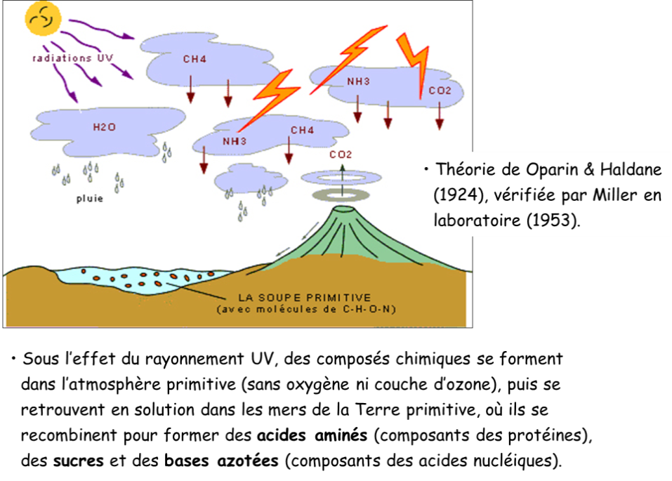

### Les sources hydrothermales

Dans les mers primitives, au contact des sources hydrothermales productrices de H2S, l’activité bactérienne chimiosynthétique génère des composés organiques identiques à ceux produits par la photosynthèse (C6H12O6).

### La panspermie

Selon cette hypothèse, la Terre aurait été ensemencée en composés organiques extraterrestre au cours de l’intense bombardement météoritique de sa jeunesse…

Certaines chondrites carbonées, considérées comme les plus âgées des météorites (≈ 4,6 x 109 années), ont livré des formes complexes de molécules organiques pré-biotiques:

- acides aminés,

- hydrocarbures aliphatiques,

- hydrocarbures aromatiques,

- fullerènes.

• La météorite martienne ‘ALH 84001’ contient des indices de vie, notamment des structures de type bactérien.

## Les débuts de la Vie…

### L’évolution pré-biologique, des micromolécules organiques à l’apparition de la Vie

### Au commencement était LUCA…

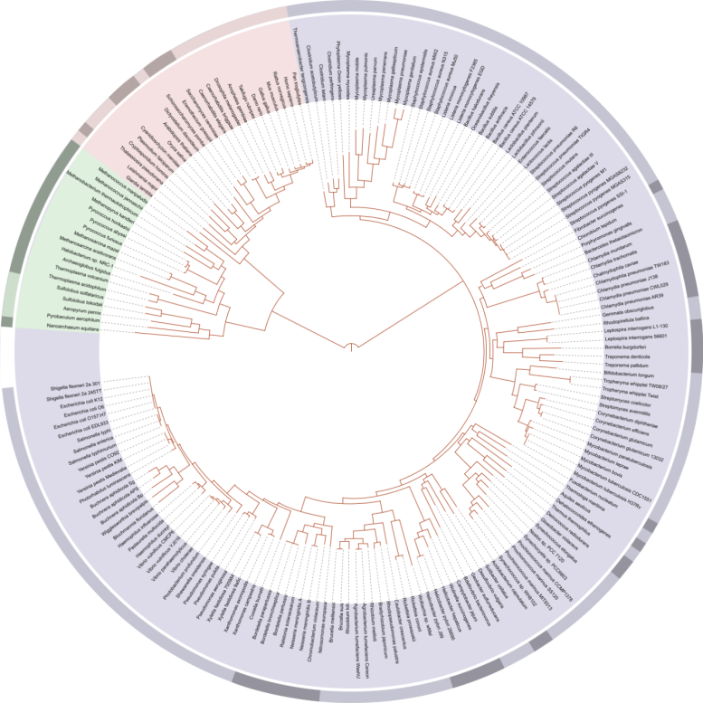

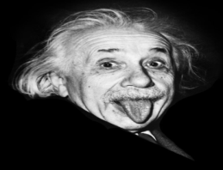

Eucaryotes

Archées

LUCA est une entité phylogénique théorique désignant l’organisme primitif daté d’environ 4 G.a., dont sont issues l’ensemble des espèces du monde vivant.

LUCA ne doit pas être confondu avec le 1er organisme vivant. Il est probable qu'il est lui-même issu d'une lignée évolutive et qu'il cohabitait avec d'autres formes de vie qui n'ont pas laissé de descendants. LUCA est une entité phylogénique théorique, un modèle abstrait permettant de comprendre les phénomènes liés à l’origine de la vie et à l'évolution des êtres vivants. Comme tout concept de dernier ancêtre commun, il ne correspond pas à une entité réelle: il serait vain de vouloir chercher « le » fossile de « la » première cellule vivante.

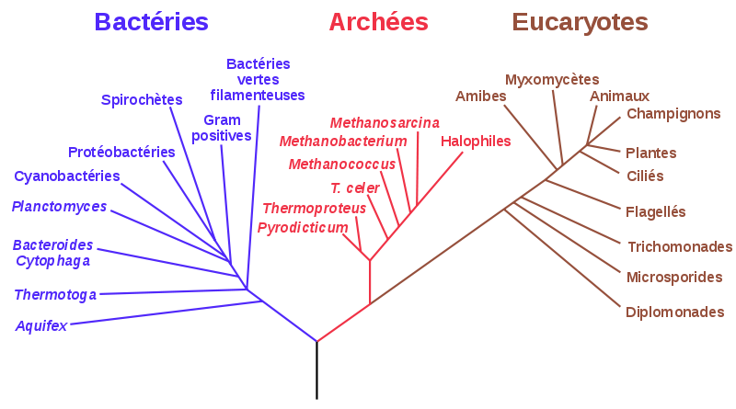

**LUCA**

(Last Universal Common Ancestor)

# Le Temps

## Principes et Méthodes de la chronologie

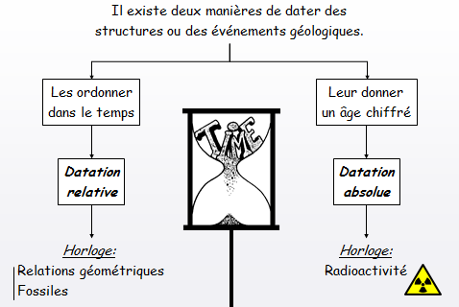

### Datation relative (principes de stratigraphie)

• Principe de continuité latérale : sur toute son étendue, une même couche géologique a partout le même âge, c'est à dire qu’elle s'est déposée ou formée dans le même laps de temps. Par extension, deux couches contenant les mêmes fossiles sont de même âge (principe d’identité paléontologique).

Ce principe permet d’effectuer des corrélations entre terrains de même âge (en comparant les successios lithologiques et les assemblages fossiles).

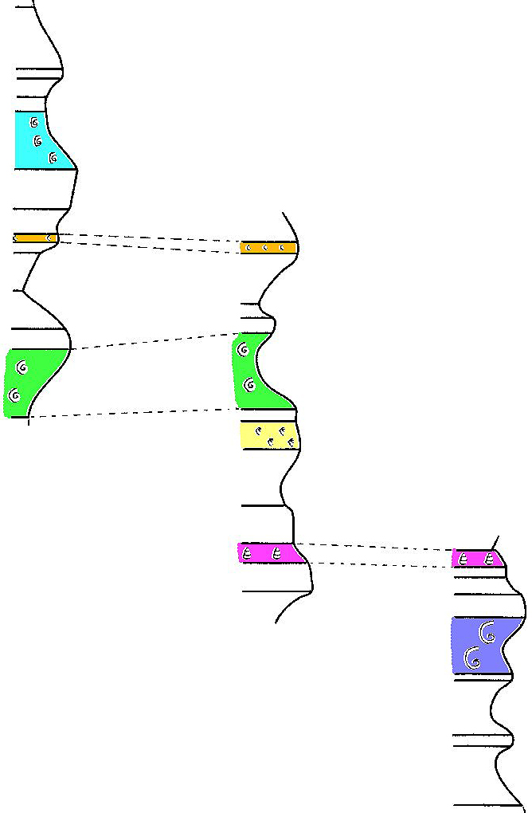

• Principe de superposition : Si plusieurs couches géologiques sont superposées, la couche inférieure est la plus ancienne, la couche supérieure étant la plus récente. (Ce principe n'est pas valable si les couches ont été renversées par des événements tectoniques postérieurs à leur formation !).

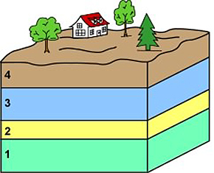

Site **A**

Site **B**

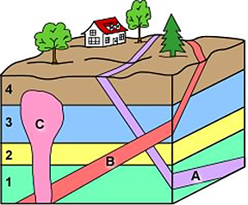• Principe de recoupement

Un événement ou un objet qui en recoupe un autre lui est postérieur (ex: failles, intrusions magmatiques: plutons granitiques, filons volcaniques). Filon A, filon B, filon C

De même, un objet géologique contenu dans un autre **(inclusion)**

est plus vieux que son contenant.

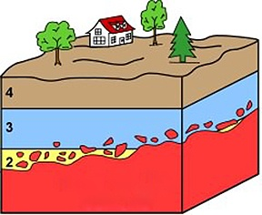

Site **C**

• Le repos stratigraphique d’une formation sédimentaire sur un substratum plissée ou basculé antérieurement par des efforts tectoniques, et en partie érodé, est une discordance.

### Datation absolue

La radiochronologie exploite la relation qui existe entre les rapports isotopiques et la durée écoulée depuis la fermeture du système.

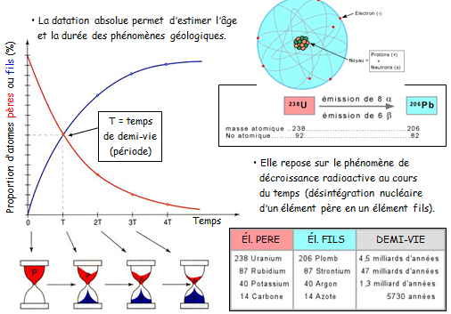

## L’échelle des temps géologiques

### Unités fondamentales: étages et stratotypes

L’unité fondamentale de découpage stratigraphique du temps est l’étage, identifié de façon universelle grâce à un certain nombre de critères (paléontologiques, lithologiques, physico-chimiques, magnétiques, etc.).

Historiquement, un étage est défini à partir d’un affleurement de référence situé dans une localité-type: le stratotype. Il représente l’enregistrement sédimentaire correspondant au volume temporel de l’étage.

Actuellement on considère que seule la base de l’étage doit être définie, le sommet de l’étage correspondant à la base de l’étage sus-jacent. A cette conception est associée la notion de stratotype de limite (‘GSSP’).

-> limite : on ne peut pas utiliser cette méthode à grande échelle.

### Découpage stratigraphique de l’enregistrement du temps

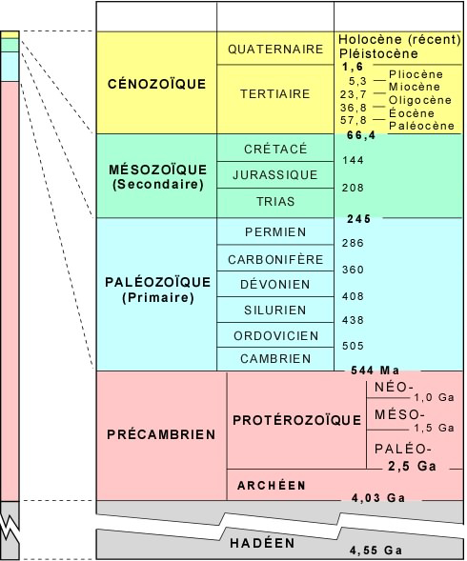

**ÈRES**

**SYSTÈMES**

**ÉTAGES**

Durées relatives

L’analyse des successions d’assemblages de fossiles à travers les terrains géo-logiques a permis d’établir des échelles biostratigra-phiques et de découper les temps géologiques en unités de durée variable: les ères, systèmes, étages, zones, etc.

Conjointement, des âges chiffrés ont été obtenus par chronologie absolue.

A connaitre 🡪 Ere et systèmes

# Les fossiles, témoins de la Vie dans le Temps…

## Qu’est-ce qu’un fossile ?

Les fossiles sont des traces de vies passées, les restes d’organismes anciens qui ont échappé à la destruction et qui ont subi un processus de fossilisation dans une roche sédimentaire.

## La fossilisation

• La fossilisation regroupe l’ensemble des processus physico-chimiques qui permettent la conservation totale ou partielle des organismes après leur mort, ou de leurs traces d’activité, dans les roches sédimentaires.

• La fossilisation demeure un phénomène exceptionnel. Ses modalités sont complexes et variées, elles dépendent de nombreux facteurs physico-chimiques et biologiques, comme par exemple :

* le degré de minéralisation de l’organisme,
* les conditions d’enfouissement (° d’oxygénation, agitation du milieu),
* la nature du sédiment encaissant,
* la rapidité de consolidation du sédiment,
* les modalités de la diagenèse,
* l’action possible des organismes vivants,
* les déformations par la tectonique,
* etc.

## Utilisation des fossiles

• Les fossiles constituent les archives de l’histoire de la vie sur Terre depuis plus de 3,5 x 109 années dans les sédiments marins et continentaux (dont ils constituent souvent une partie de la production).

• Leurs usages sont multiples, ils permettent notamment:

* d’évaluer l’évolution de la biodiversité depuis que la vie existe,
* d’élaborer et de tester des théories de l’évolution,
* d’établir une chronologie relative des dépôts sédimentaires,
* de reconstituer des environnements de dépôts et des climats passés.

### Les fossiles marqueurs de l’évolution

Etablir des relations de parenté dans le temps= phylogénie

L’évolution des êtres vivants résulte de processus génétiques et environnementaux, et elle est responsable de l’organisation des organismes actuels et fossiles en espèces.

Les espèces ont évolués au cours des temps géologiques et l’étude de leur évolution morphologique permet d’exprimer leurs relations de parentés (relations phylogénétiques).

### Les fossiles marqueurs du temps

Un bon ‘**fossile stratigraphique**’ possède une grande aire de répartition géographique et relativement une faible distribution dans le temps. Il se trouve en grand nombre, et est indépendant des conditions du milieu. De tels fossiles permettent l’établissement d’échelles biostratigraphiques.

### Les fossiles marqueurs de l’environnement

D’autres espèces fossiles sont caractéristiques d’un environnement donné et peuvent être utilisées pour reconstituer les conditions physicochimiques, paléoenvironnementales et paléoécologiques du milieu où ces organismes vivaient, ce sont les ‘**fossiles de faciès**’.

# IV)- Les grandes étapes de l’évolution du vivant

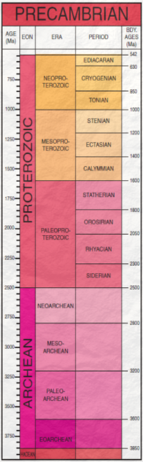  
Phanerozoïque :temps fossilaires après le Précambrien  
  
1)- Au précambien   
  
a- Subdivisions stratigraphiques

→ [ 4.600 – 542] M.a.

### b- La Terre au Précambrien

Les continents étaient rassemblés en un super-continent : **la rodinia**. A la fin du Précambrien, la rodinia s’est divisée en continents (pas les mêmes que maintenant !).  
La Terre fut à un moment recouverte de glace, ce qui a été fatal à beaucoup d’êtres vivants.

c- La vie au Précambrien (voir diapo)

* 1ère roche terrestre, marqueur moléculaire d’activité biologique
* 1ère cellule procaryote : 3,5 Ga
* 1ère cellule eucaryote, oxygénation grâce à la PS
* Séparation plantes /animaux
* Atmosphère oxygénée
* 1er organismes pluricellulaires
* 1er animaux mous (mais fossiles gabonais fait reculer la datation -> voir vidéo !)

## 2- Au Paléozoïque

### Subdivisions stratigraphiques

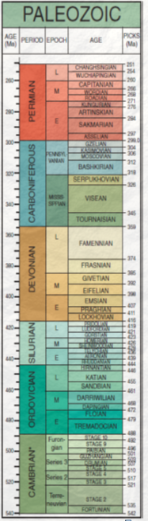

* [542-251]Ma

(Ca,Or,Si,Dé,Car,Per)

### b-La Terre au Paléozoïque

Il y a eu des collisions qui ont formé des chaines de montagnes.  
Il y a également eu des mouvements tectoniques qui ont abouti à la formation de la **pangée**.

### c-La vie au Paléozoïque (voir diapo)

- Explosion cambrienne : on voit des tissus minéralisés (test calcaires)

* Apparition des 1er vertébrés (Chordés)
* Phase d’extinction
* 1er poissons sans mâchoires
* Nouvelle phase d’extinction
* 1er poissons cartilagineux
* Conquête des terres émergées par les plantes, puis par les animaux
* Phase d’extinction
* Développement des forêts houillères
* 1er reptiles
* Phase d’extinction : limite entre le Ire et le IIre, la plus importante que la terre ait connu

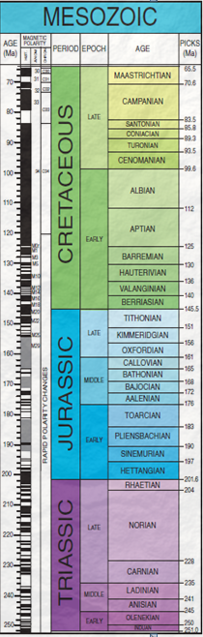

## 3- Au Mésozoïque

### Subdivisions stratigraphiques

( voir page suivante)

* [251-65,5]Ma

### b-La Terre au Mésozoïque

Grâce à l’ouverture d’océans, la Pangée est séparée en deux blocs, qui sont également séparés ensuite -> création de continents.

### c-La vie au mésozoïque - 1er dinosaures

* 1er mammifères (juste après dinausaures)
* Phase d’extinction à la fin du Trias (200 Ma)
* 1er oiseaux (fin jurassique)
* 1er angiospermes
* 1er dinosaures à plumes
* Diversification plantes à fleurs
* Extinction (65 Ma)

## 4)- Au Cénozoïque

### Subdivisions stratigraphiques

* 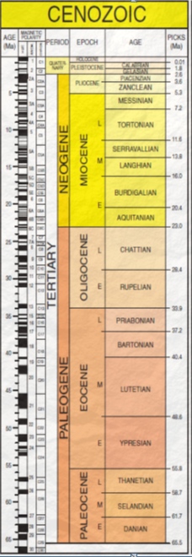[ 65,5-0,00]Ma
* Divisé en deux grandes parties : Paléogène et Néogène

### La Terre au Cénozoïque

Les Alpes et l’Himalaya sont créés par mouvements tectoniques.

### La vie au Cénozoïque

* Diversification des mammifères placentaires
* 1er primates (voir frise)
* 1er singes modernes
* Grande coupure (changement climat et faunes)
* 1er hominoïdes (= singes anthropomorphes)
* 1er hominidés
* Extinction majeure

CONCLUSION : Histoire de la vie

• L’évolution de la biodiversité présente une alternance de périodes d’extinctions (5 crises majeures **\*** ) et de radiation.

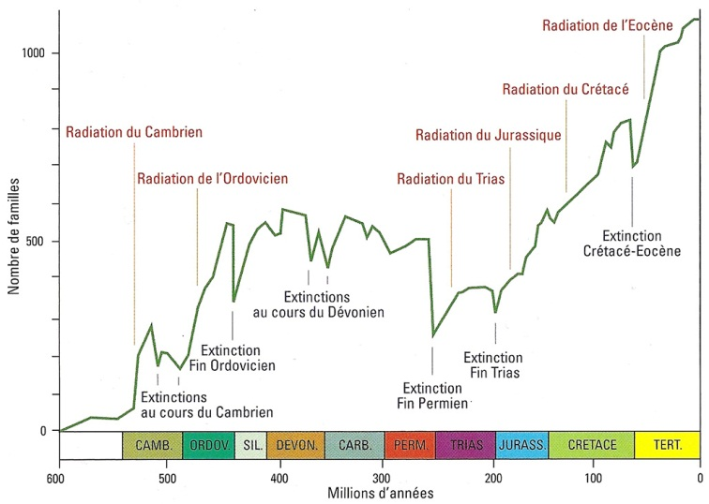

Sommes-nous responsables d’une “6 ème crise” ? (tombe éléphant, tigre, papillon, requin, …)

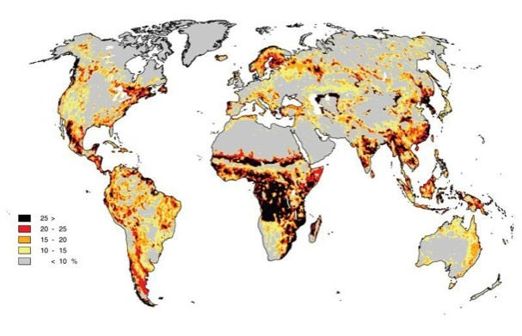• Modélisation prospective de l’érosion de la biodiversité en 2.050, dans le cas d’une priorité aux politiques de marché libérales (ONU).

4 causes principales sont communément admises comme responsables de l’érosion de la biodiversité:

- Surexploitation

- Disparition ou transformation des habitats

- Introductions d’espèces

- Pollutions.

Mais si on va au fond du problème, les causes ultimes de ce phénomène sont :

- La démographie (plus il y a d’hommes, plus la cohabitation est difficile !)  
 - La pauvreté (quand on a faim on ne se préoccupe pas de conservation)  
 - La corruption (un phénomène assez bien partagé par tous les pays)

- La course au profit à court terme (à l’exemple des pêches marines qui courent à l’extinction)

- Les incitations économiques de type subvention.

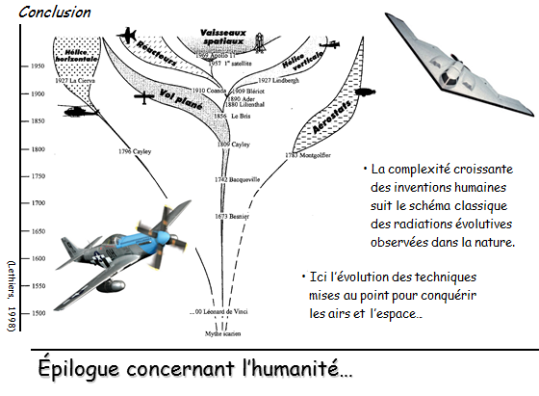• Depuis l’apparition de la vie sur Terre, *Homo sapiens* est le seul être vivant qui semble sorti du schéma classique de l’évolution, dans lequel les adaptations à l’environnement se font par des modifications d’ordre génétique et biologiques.

• Plutôt que de continuer à se transformer biologiquement, l’homme fait évoluer son environnement et il s’y adapte grâce au progrès technique.

• Autre exemple : le ‘phylum’ des réacteurs nucléaires…